Часть 1
Ответом к заданиям 1–12 является последовательность цифр или слово (словосочетание). Сначала укажите ответы в тексте работы, а затем перенесите их в БЛАНК ОТВЕТОВ № 1 справа от номера соответствующего задания, начиная с первой клеточки, без пробелов, запятых и других дополнительных символов. Каждую цифру или букву пишите в отдельной клеточке в соответствии с приведёнными в бланке образцами. Имена российских государей следует писать только буквами (например: НиколайВторой).

Задание № 1.
Установите соответствие между событиями и годами: к каждой позиции первого столбца подберите соответствующую позицию из второго столбца.
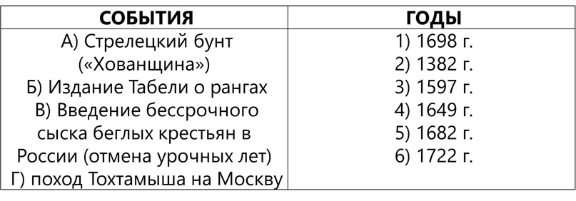
Задание № 2.
Расположите в хронологической последовательности исторические события. Запишите цифры, которыми обозначены исторические события, в правильной последовательности в таблицу.
1) осада Доростола в рамках русско-византийской войны.
2) битва на Косовом поле.
3) введение подушной подати в России.
Задание № 3.
Установите соответствие между процессами (явлениями, событиями) и фактами, относящимися к этим процессам (явлениям, событиям): к каждой позиции первого столбца подберите соответствующую позицию из второго столбца.
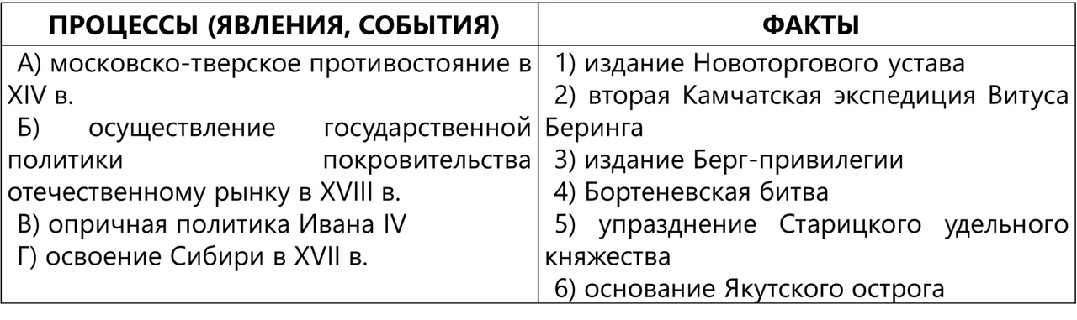
Задание № 4.
Заполните пустые ячейки таблицы, используя приведённый ниже список пропущенных элементов: для каждого пропуска, обозначенного буквой, выберите номер нужного элемента.
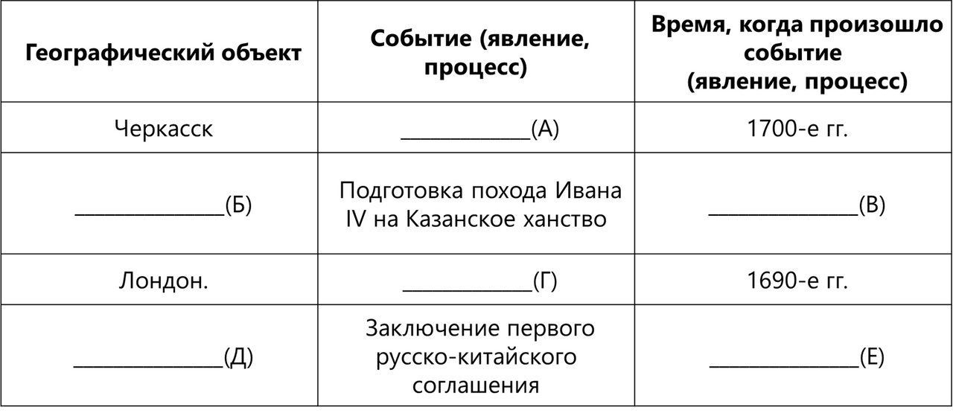
1) 1550-е гг.
2) Великое посольство Петра I.
3) Свияжск.
4) Нерчинск.
5) 1680-е гг.
6) Восстание донских казаков под предводительством Кондратия Булавина.
7) 1560-е гг.
8) Владивосток.
9) Восстание под предводительством Ивана Болотникова.

Задание № 5.
Установите соответствие между событиями и участниками этих событий: к каждой позиции первого столбца подберите соответствующую позицию из второго столбца.
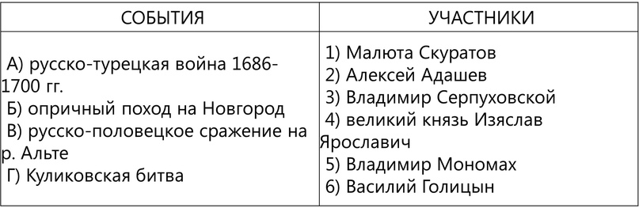
Задание № 6.
Прочтите отрывок из грамоты.
«… И мы, великий государь царь и великий князь __________ всея Великия Росии самодержец и многих государств государь и обладатель, помыслив о сем превеликом деле с нашею с благоверною и со христолюбивою царицею великою княгинею Ириною, чтоб с Божиею помощию и пречистыя Богородицы милостью в царствующем нашем граде Москве устроить превеликий престол патриарший в почесть святые превеликие соборные церкви пречистые Богородицы честнаго и славнаго ея Успения и первопрестольников великих святых чудотворцов Петра, и Алексея, и Ионы.
И мысль свою царскую пресвятейшему Иеремии, Божиею милостию архиепископу Констянтинополя, Нового Рима, и Вселенскому патриарху, объявили, понеже наши прародители великие государи цари <…> приняли святую и непорочную христианскую веру <…> и доныне непоколебимо держим.
А ты, пресвятейший Иеремия патриарх, по благодати Святого и животворящего Духа того ж превеликого апостольского престола Константинопольской церкви преемник и пастырь и отцам отец. И по изволению б нашего царского величества сие дело совершил еси, по совету с нами и с первопрестольником Иовом, митрополитом царствующаго града Москвы и всеа Русии, и с архиепископами, и епископами, и архимандритами, и игуменами, и со всем освященным собором нашего Великого Российского и Греческого царствия.
И по благодати Святаго Духа, и нашего царского величества изволением, и избранием твоим, пресвятейшего Иеремея архиепископа Константинополя, Новаго Рима, и Вселенского патриарха, и прочих вселенских патриархов — Александрейского, Аонтиохийского, Иерусалимского — и всего собору греческого, по правилом божественных апостол и святых отец, благословил и поставил в патриархи, кому Господь Бог и пресвятая Богородица благоволит быти на том превеликом престоле святых великих чудотворцов Петра, и Алексея, и Ионы первопрестольников, в царствующем граде Москве патриархом...»

Используя отрывок и знания по истории, выберите в приведённом списке верные суждения. Запишите цифры, под которыми они указаны.
1) Грамота, текст которой приведен в задании, была составлена во второй половине XV в.
2) Согласно тексту источника, согласие на учреждение московского патриаршества дали четыре вселенских патриарха.
3) В тексте источника пропущено имя Бориса Годунова.
4) Современником составления данной грамоты был Федор Конь.
5) В тексте источника упомянута сестра Бориса Годунова.
6) Согласно тексту источника, первым московским патриархом стал Иеремия.

Задание № 7.
Установите соответствие между памятниками культуры и их краткими характеристиками: к каждой позиции первого столбца подберите соответствующую позицию из второго столбца.

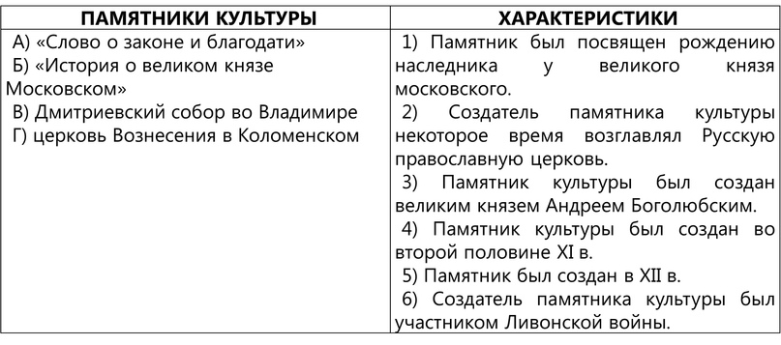
Задание № 8.
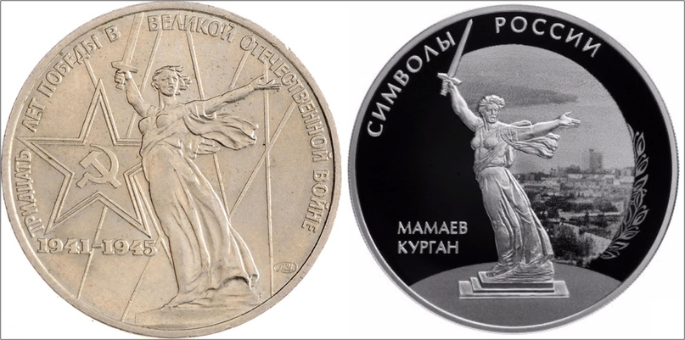
Укажите современное название города, в котором находится изображенный на монете скульптурный памятник.

Рассмотрите схему и выполните задания 9–12.
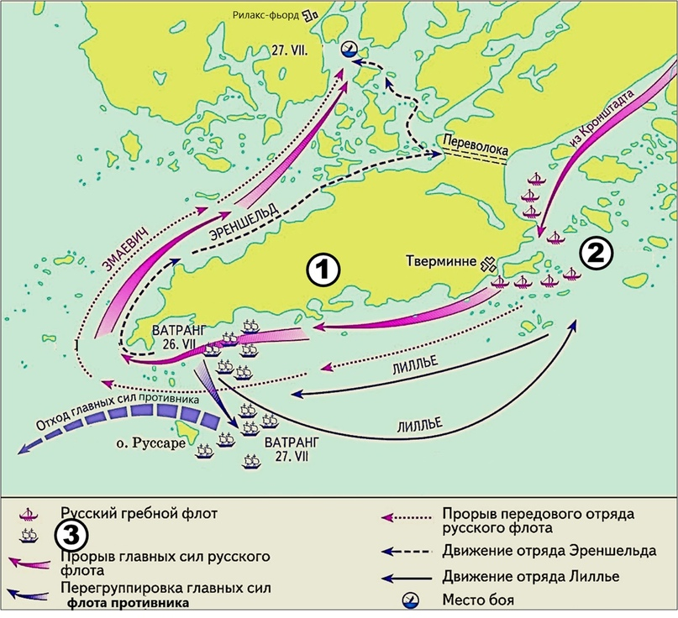
Задание № 9.
Укажите век, в котором состоялось сражение, отраженное на карте-схеме. Ответ запишите словом.

Задание № 10.
Запишите название полуострова, отмеченного на карте-схеме цифрой «1».

Задание № 11.
Прочтите текст о событиях, отражённых на схеме, и, используя схему, укажите название населенного пункта, которое пропущено в этом тексте.
«Когда русские построили переволоку, восемь кораблей противника под командованием контр-адмирала Нильса Эреншельда направился к месту строительства переволоки. Ватранг с основными силами остался у мыса. Но тут вмешался случай — на море установился штиль, что лишило парусный флот противника возможности передвигаться.
В свою очередь, русское командование предприняло смелый прорыв вокруг мыса. Авангард русских кораблей прошел мористее эскадры Ватранга, а основные силы — вдоль берега. Несмотря на буксировку парусных кораблей противника малыми гребными судами и шлюпками, сблизиться с русским отрядом на дистанции эффективного орудийного выстрела не удалось. Русский отряд потерял лишь одну галеру, севшую на мель — с частью экипажа она была захвачена противником.
Основные силы русского галерного флота, осуществившие прорыв, тем временем блокировали отряд контр-адмирала Эреншельда в шхерах. Эреншельд приготовились дать бой в узком ___________-фьорде, где русская сторона не могла атаковать всеми силами...».

Задание № 12.
Какие суждения, относящиеся к схеме, являются верными? Запишите цифры, под которыми они указаны.
1) Командование русской эскадрой, отмеченной на схеме цифрой «2», осуществлял Федор Апраксин.
2) Цифрой «3» на карте отмечены турецкие корабли.
3) Главные силы противника русских кораблей 26 июля находились в бухте Тверминне.
4) Сражение, отраженное на карте-схеме, происходило в водах Балтийского моря.
5) Война, к которой относится отраженное на карте-схеме сражение, завершилась Ясским мирным договором.
6) В отраженном на карте-схеме морском сражении непосредственное участие принимал монарх, который носил на момент битвы титул императора.

Часть 2

Прочтите отрывок из исторического источника и кратко ответьте на вопросы 13 и 14. Ответы предполагают использование информации из источника, а также применение исторических знаний по курсу истории соответствующего периода.
Из воспоминаний:
«Рано утром, когда я обучал полк на поле у Новоспасского монастыря, к нам явился полковник Крофорд, сообщил, что в городе великое смятение, и дал приказ выступать к Таганским воротам. Я осведомился, где царь, и узнав, что он в Коломенском, советовал идти туда, на что полковник никак не соглашался и послал одного русского лейтенанта разведать, в чем дело. Затем он сам поскакал к мосту, где проходили мятежники, и подвергся бы нападению, если бы не был спасен выборными солдатами, кои его знают.
Мятежники толпою вышли из Серпуховских ворот. Их было около 4 или 5 тысяч, без оружия, лишь у некоторых имелись дубины и палки. Они притязали на возмещение за медные деньги, соль и многое другое. С сею целью в разных местах города были расклеены листы, а один стряпчий перед Земским двором читал лист, содержащий их жалобы, имена некоторых особ, коих они мнили виновными в злоупотреблениях, и призыв ко всем идти к царю и добиваться возмещения, а также голов дурных советников.
Когда чернь собралась, иные пошли грабить дом гостя или старосты по имени Василий Шорин, но большинство отправились в Коломенское, где, пока Его Величество пребывал в церкви, они домогались у бояр и придворных обращения к царю. Наконец, когда царь вышел из церкви и сел на коня, они весьма грубо и с громкими воплями настаивали, чтобы он загладил их обиды. Царь и кое-кто из бояр порицали их за то, что пришли в таком беспорядке и количестве, и объявили, что обиды будут заглажены, а посему немедленно будет созван совет — им должно лишь немного потерпеть. Тем временем при первом их появлении был послан приказ двум стрелецким полковникам идти со своими полками как можно скорее в Коломенское, а прочим было велено подавить оставшихся в Москве.
В сильном нетерпении я убеждал полковника идти в Коломенское, но он все не желал выступать без приказа. У нас в полку было около 1200 человек, в том числе 800 мордвин и черемисских татар, кои, верно, не стали бы сочувствовать или примыкать к мятежникам и бунтовщикам; остальные — пестрая смесь из русских — не стоили большого доверия. Правда, за малым исключением все они оставались под знаменем, а офицеры хорошо за ними надзирали. Я раздал порох и пули, каждому по три заряда — все, что имел.
Наконец я добился от полковника разрешения самому ехать в Коломенское за приказом, что и сделал весьма спешно. Однако бунтовщики так обложили дворцовые аллеи, что я никак не мог подобраться и с большим трудом избежал плена. По пути назад на лугу стоял полковник Аггей Шепелев со своим полком, который сильно поредел, ибо многие из его солдат участвовали в бунте. Я спросил, какие им получены приказания; он ответил — стоять на месте. Чуть поодаль я повстречал Артемона Матвеева, а затем Семена Полтева на марше с их довольно поредевшими полками. Оба сказали, что им велено идти в Коломенское, но не могли подать совет, что делать мне...»

Задание № 13.
Укажите год, когда разворачивались события, описанные в тексте источника. Назовите царя, упомянутого в тексте источника. Назовите имя и фамилию его второй жены.

Задание № 14.
Чем были недовольны восставшие? Приведите одну причину восстания, опираясь на текст источника. Что пообещал царь восставшим в Коломенском? Приведите одно обещание. Почему мордвины и черемисы, служившие в полку автора, вызывали у него большее доверие, нежели русские? Приведите одну причину.
При ответе избегайте цитирования избыточного текста, не содержащего положений, которые должны быть приведены по условию задания.

Рассмотрите изображение и выполните задания 15, 16.
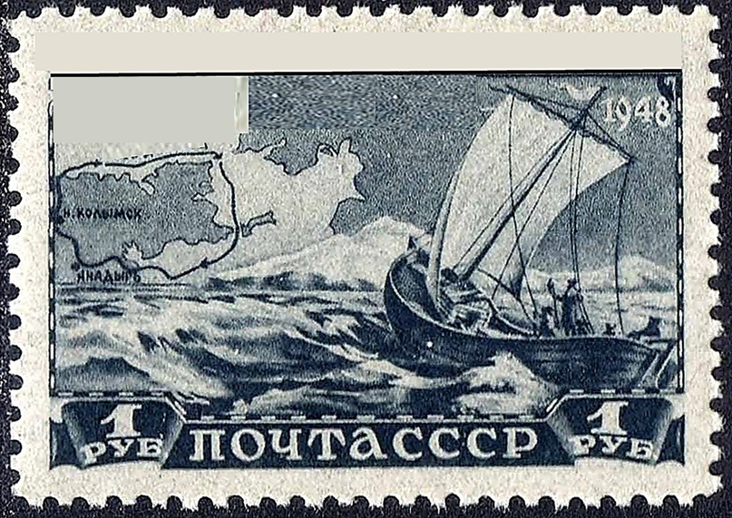
Задание № 15.
Назовите двух руководителей экспедиции, которой посвящена указанная марка. Используя изображение, приведите одно любое обоснование Вашего ответа.

Задание № 16.
Какая из этих икон была создана в том же веке, что и представленная на марке экспедиция? В ответе запишите цифру, которой обозначен этот памятник культуры. Назовите мастера, создавшего выбранную вами икону.
1) 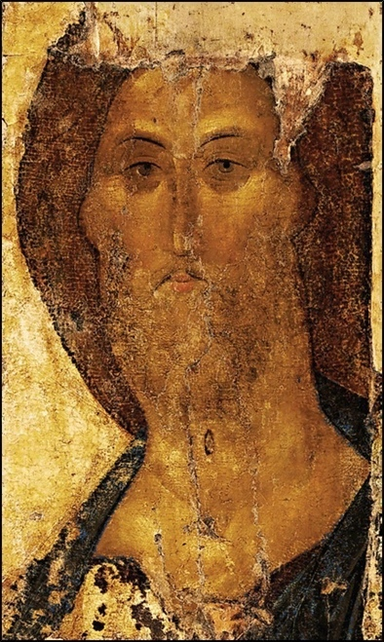 2) 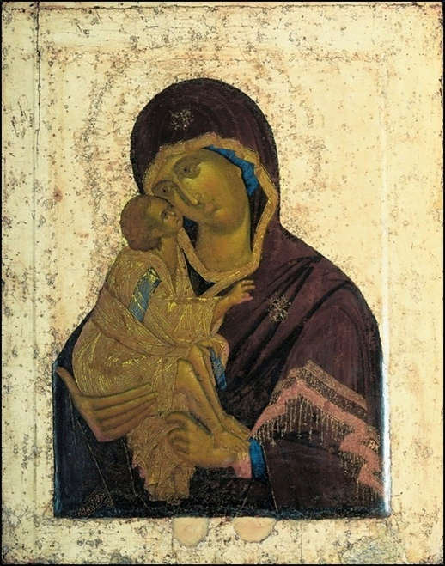
3) 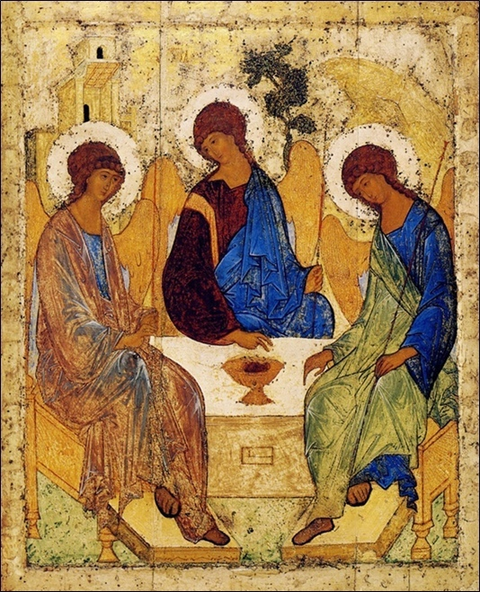 4) 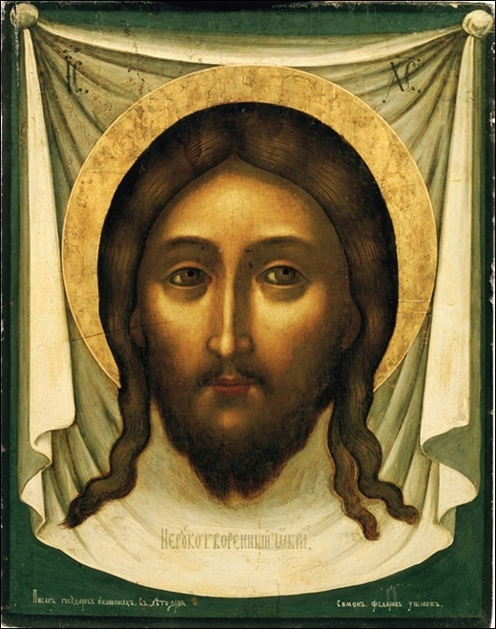

Задание № 17.
Прочтите отрывки из исторических источников.
А) «__________ была создана 23 июня <…>. Ее состав несколько отличался от проекта, предложенного Наркоматом обороны. В нее вошли: народный комиссар обороны С. К. Тимошенко (председатель), начальник Генерального штаба Г. К. Жуков, И. В. Сталин, В. М. Молотов, К. Е. Ворошилов, С. М. Буденный, Н. Г. Кузнецов. Следовало бы принять наш проект, в котором предусматривалось назначение Главнокомандующим И. В. Сталина. Ведь при существовавшем тогда порядке так или иначе без И. В. Сталина нарком С. К. Тимошенко самостоятельно не мог принимать принципиальных решений. Получалось два главнокомандующих: нарком С. К. Тимошенко – юридический, в соответствии с постановлением, и И. В. Сталин – фактический. Это осложняло работу по управлению войсками и неизбежно приводило к излишней трате времени на выработку решений и отдачу распоряжений.
Предлагали мы также в состав ____________ включить первого заместителя начальника Генерального штаба Н. Ф. Ватутина. Но И. В. Сталин не согласился.
При ___________ была образована группа советников по различным вопросам. Практически группа играла номинальную роль, поскольку все советники вскоре получили другие назначения, а замена их не состоялась.
На протяжении всей войны _______________ находилась в Москве. Это имело большое моральное значение. В связи с угрозой вражеских ударов с воздуха в начале июля из Кремля она была переведена в район Кировских ворот в небольшой особняк с надежным рабочим помещением и связью…»

Б) «Что же произошло в действительности, почему наши войска понесли поражение на всех стратегических направлениях, отступали и оказывались в ряде районов окруженными?
Кроме неподготовленности страны к обороне и неполной подготовленности Вооруженных Сил к организованному отражению нападения противника, — у нас не было полноценного <руководства армиями». Был Сталин, без которого по существовавшим тогда порядкам никто не мог принять самостоятельного решения, и надо сказать правдиво, — в начале войны Сталин очень плохо разбирался в оперативно-тактических вопросах. ________________была создана с опозданием и не была подготовлена к тому, чтобы практически взять в свои руки и осуществить квалифицированное управление Вооруженными Силами.
Генеральный штаб, Наркомат обороны с самого начала были дезорганизованы Сталиным и лишены его доверия.
Вместо того, чтобы немедля организовать руководящую группу <…> для управления войсками Сталиным было приказано: Начальника Генерального штаба на второй день войны отправить на Украину, в район Тернополя для помощи Командующему Юго-Западным фронтом в руководстве войсками в сражении в районе Сокаль, Броды; маршала Б.М.Шапошникова послать на помощь командующему Западным фронтом в район Минска, а несколько позже Первого заместителя начальника Генерального штаба генерала Е.Ф. Ватутина — на северо-западное направление…».
Укажите название органа, пропущенное в тексте обоих источников. Назовите год, когда был учрежден этот орган. Опираясь на текст одного из документов, объясните, почему столь важной была дислокация данного органа в Москве.

Задание № 18. В 1472 г. московский князь Иван III женился на Софье Палеолог. Укажите:
а) причину данного события, связанную с целью обеспечить возвышение Московского государства на межгосударственном уровне;
б) последствие данного события, связанное с официальными символами государства;
в) последствие данного события, связанное с культурной сферой.

Задание № 19.
Используя знания по истории России, раскройте смысл понятия «рядовичи». Приведите один исторический факт, конкретизирующий данное понятие применительно к истории России. Приведённый факт не должен содержаться в данном Вами определении понятия.

Задание № 20.
Запишите один любой тезис (обобщённое оценочное суждение), содержащий информацию о сходствах в сословной политике царей Алексея Михайловича и Петра I по какому(-им)-либо признаку(-ам). Приведите два обоснования этого тезиса. Каждое обоснование должно содержать два исторических факта (по одному для каждого из сравниваемых объектов).
При обосновании тезиса избегайте рассуждений общего характера.
Ответ оформите в следующем виде.
Тезис:_____________________________________________________________
Обоснования тезиса:
1) ________________________________________________________________

2) ________________________________________________________________

Задание № 21.
Конфликты, обусловленные религиозным фактором, происходили в Европе не только в эпоху Средневековья, но и в Новое время. Используя исторические знания, приведите аргументы в подтверждение точки зрения, что в XVI-XVII вв. и в России, и в западноевропейских странах религиозные расхождения выступали причиной для крупных вооруженных конфликтов. При изложении аргументов обязательно используйте исторические факты.
Ответ запишите в следующем виде.
Аргумент для западноевропейских стран: _____________________________________.
Аргумент для России: _____________________________________

